Laudo de Qualidade — Bellumiê Cupcakes Gourmet

Objetivo
Este laudo tem como objetivo registrar os resultados dos testes realizados na aplicação Bellumiê Cupcakes Gourmet, identificar possíveis problemas e documentar as melhorias realizadas a partir das avaliações dos usuários.

Avaliação dos usuários
A aplicação foi avaliada por cinco usuários, que responderam a um formulário sobre o funcionamento do catálogo, do carrinho de compras, da finalização dos pedidos e do painel administrativo.
De acordo com as respostas recebidas, os cinco avaliadores relataram resultados positivos nas funcionalidades testadas. Nenhum deles informou ter encontrado erros durante a utilização do sistema.
Os participantes também destacaram aspectos positivos, como a facilidade de uso, a intuitividade da interface e a organização do gerenciamento de pedidos.

Problema identificado e melhoria realizada
Durante os testes, um dos avaliadores sugeriu acrescentar elementos decorativos às páginas, considerando que a apresentação visual poderia ser mais elaborada.
A sugestão foi implementada por meio de melhorias visuais na interface do sistema, buscando tornar a apresentação mais agradável e manter a identidade visual da loja.
Após essa alteração, a sugestão foi considerada atendida. Não foram relatados outros problemas que exigissem correções prioritárias nas avaliações recebidas.
Evidências da melhoria visual
Interface antes das melhorias
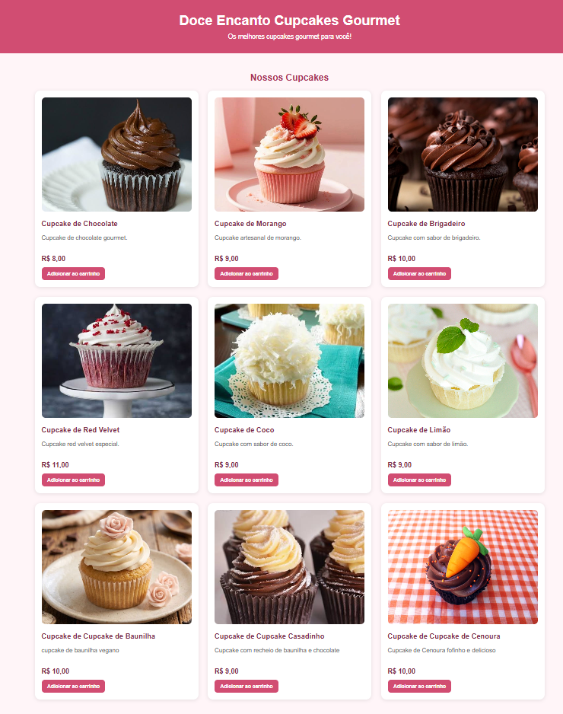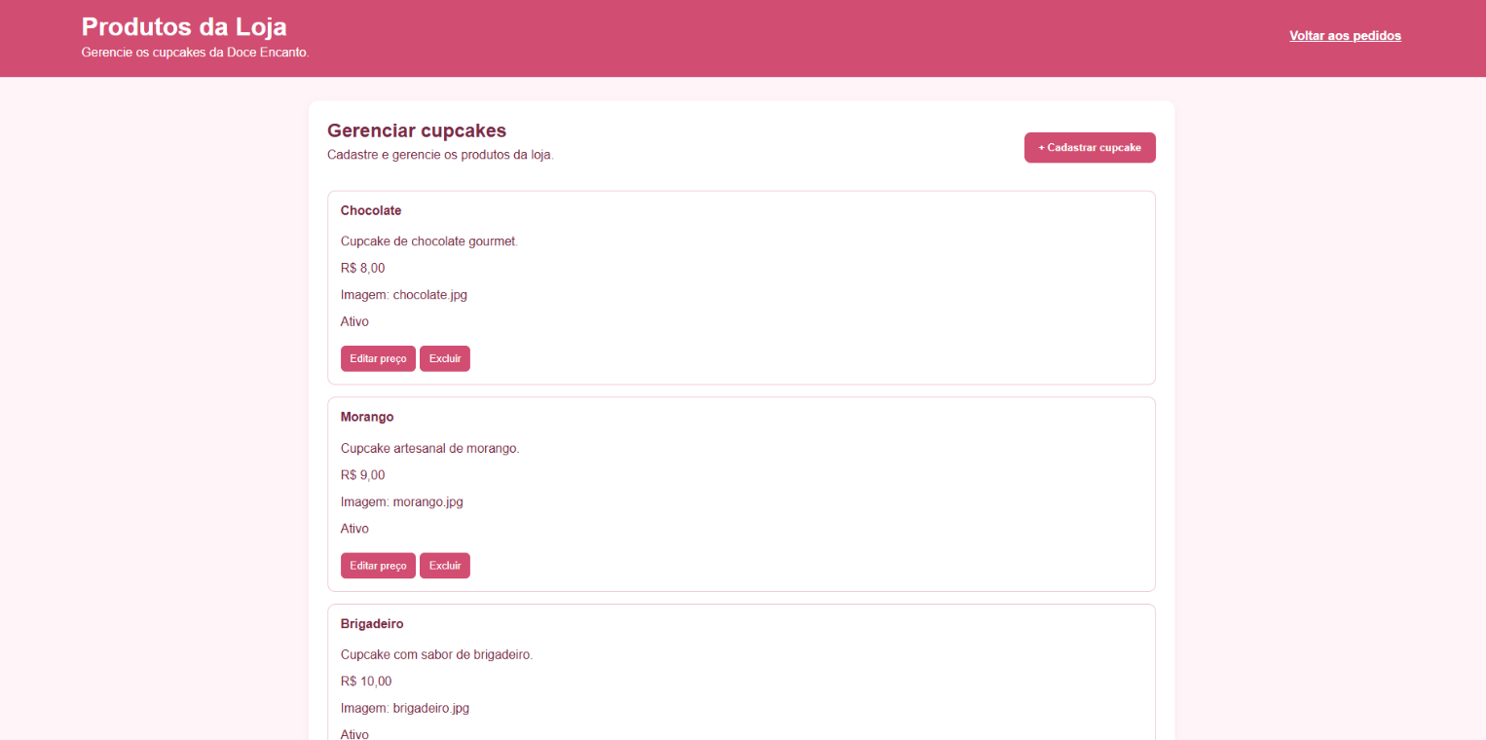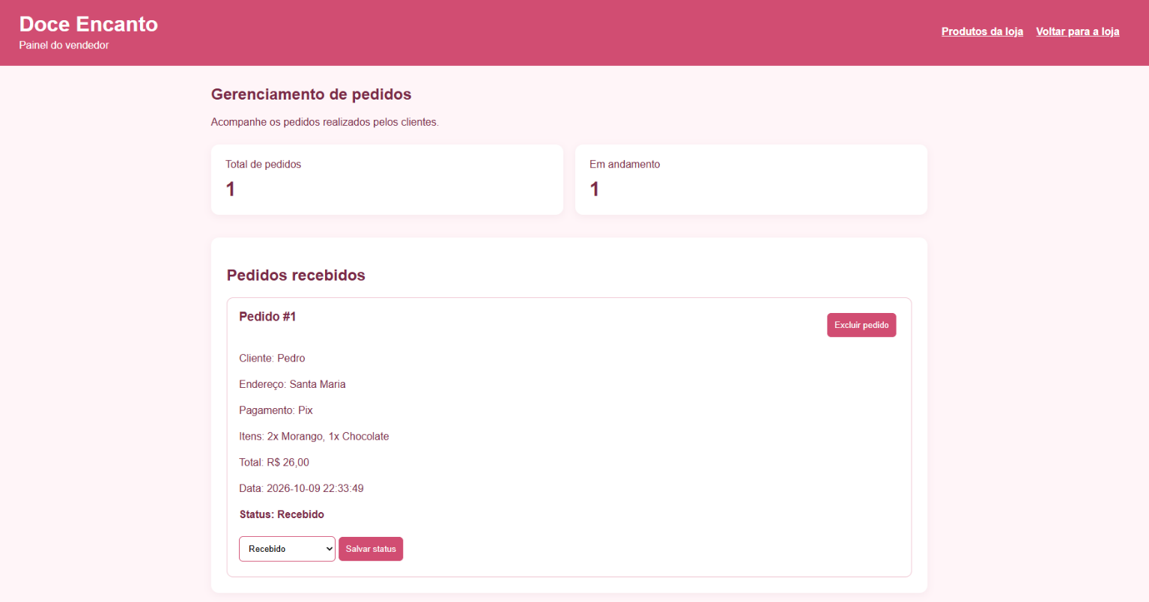
Interface após as melhorias
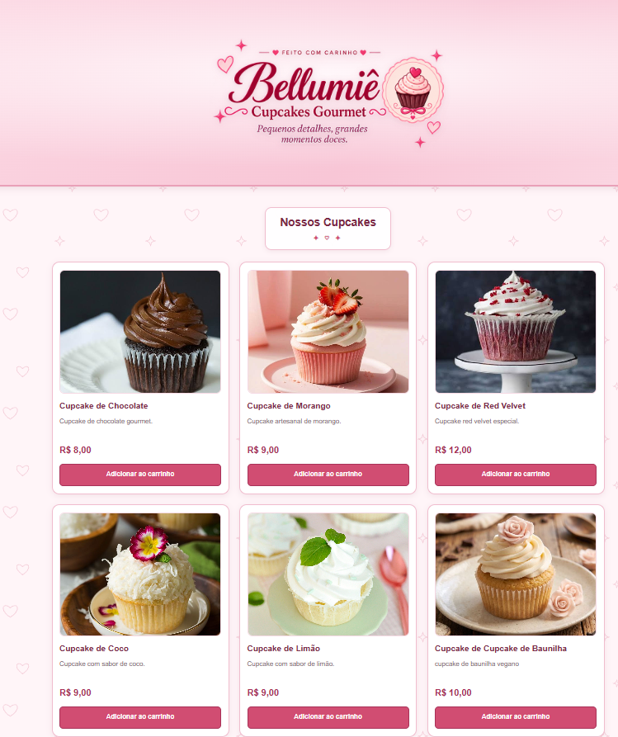
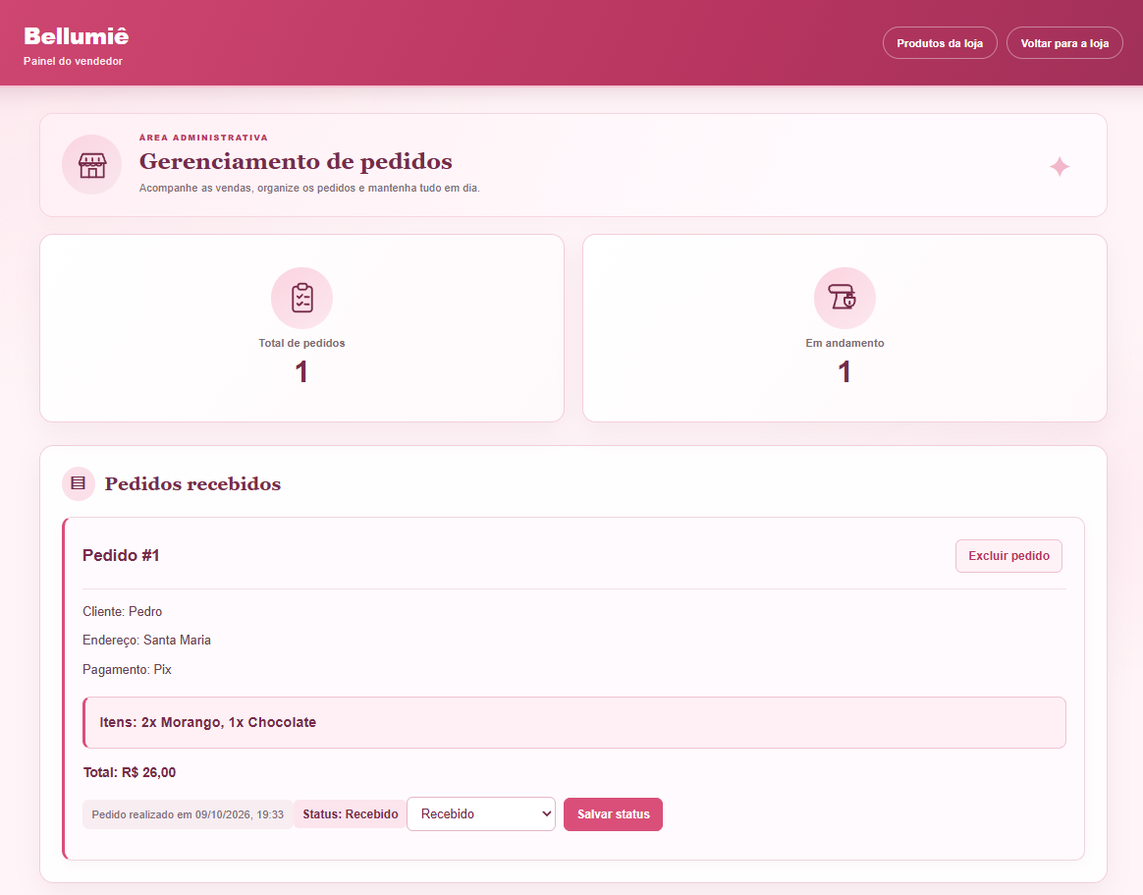
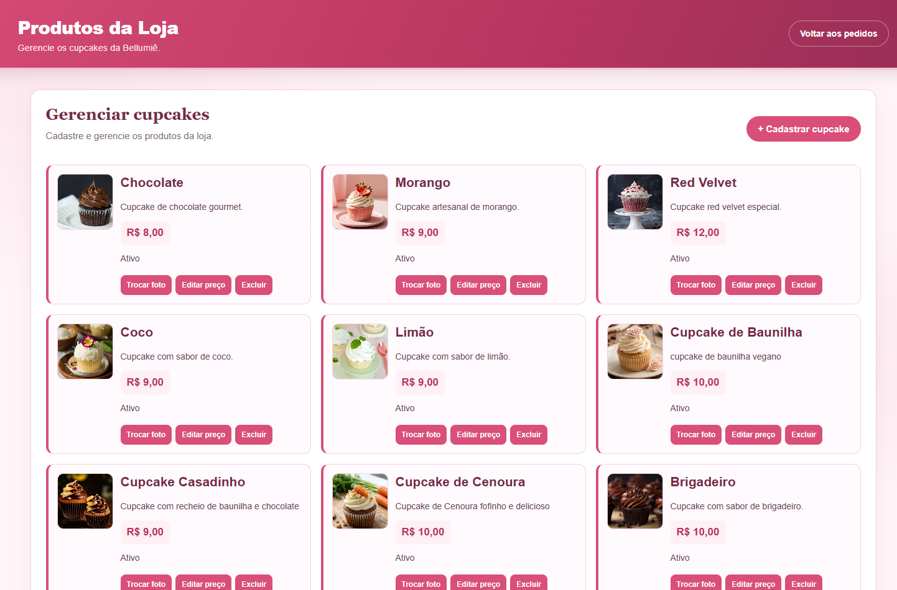
Resultado da avaliação de qualidade
Com base nos formulários analisados, a aplicação apresentou resultados positivos na experiência relatada pelos usuários. As funcionalidades avaliadas foram consideradas satisfatórias pelos participantes, sem registro de erros durante os testes.
A melhoria visual realizada demonstra que o feedback dos usuários foi considerado durante o processo de avaliação e aprimoramento da aplicação.
Os resultados deste laudo se limitam às funcionalidades testadas e às experiências registradas pelos participantes, não representando uma garantia de ausência de falhas em todas as condições de uso.

Conclusão
Conclui-se que os testes realizados forneceram feedback positivo sobre a aplicação Bellumiê Cupcakes Gourmet. A sugestão de melhoria visual foi implementada, e não foram identificadas outras correções prioritárias a partir das avaliações recebidas.
Recomenda-se continuar avaliando o sistema e considerar novas sugestões de melhoria em futuras atualizações.

Projeto: Bellumiê Cupcakes Gourmet
Tecnologias utilizadas: Python, Flask, SQLite, HTML, CSS e JavaScript.
Repositório: https://github.com/ManoBoneDev/bellumie-cupcakes-gourmet

